1. Hay opción de bajar el GitHub de escritorio si quieren y es muy fácil para manejarlo.
2. Instalar la versión desktop
3. Crear una carpeta, como la quieras llamar, en esta vas a tener toda la información que se tiene en GitHub. No puede tener información la carpeta.
4. Abrir GitHub desktop 🡪 file 🡪 clone a repository 🡪 buscar el repositorio jirafitas/GamerGlade

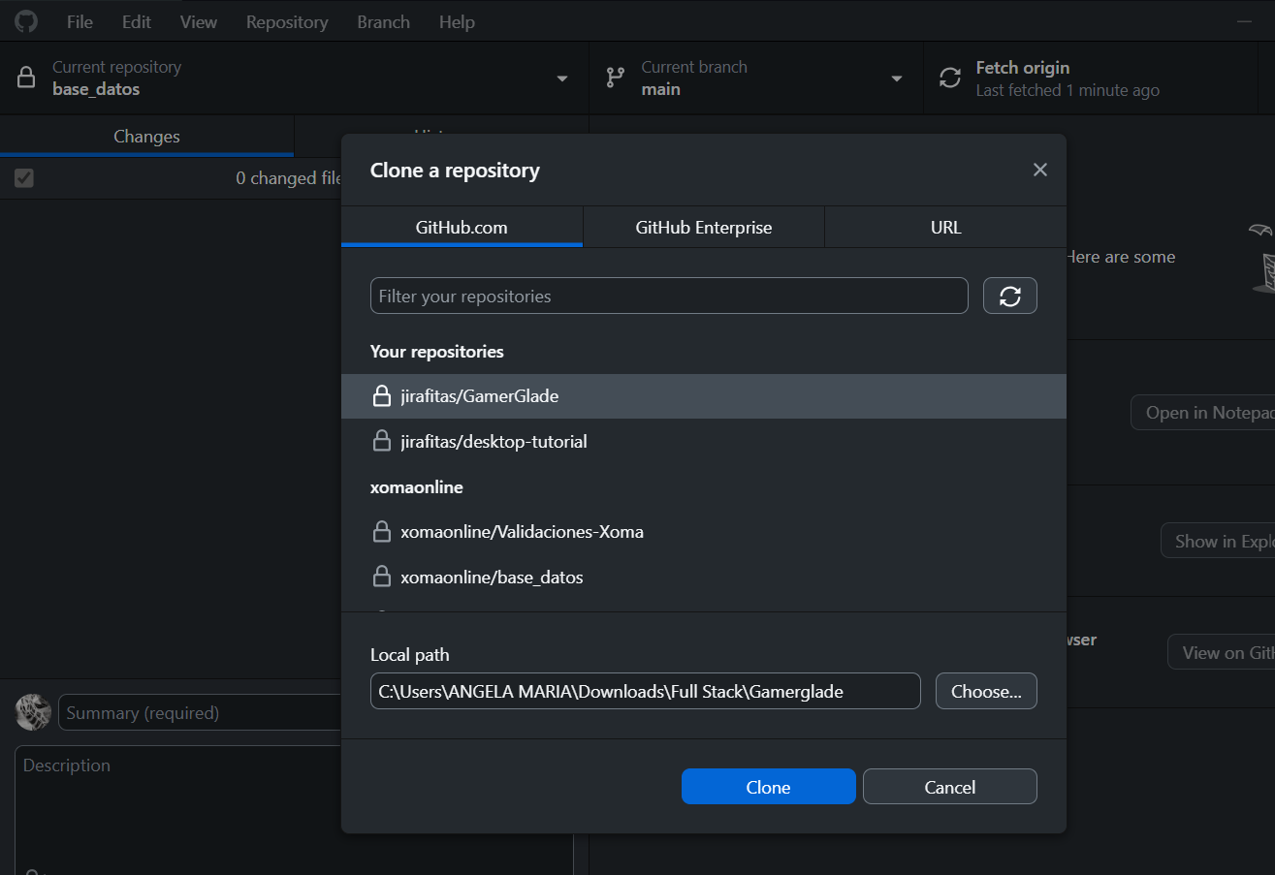

1. En Local path 🡪 indicar la ruta de la carpeta que creaste en el punto 3 🡪 clone.
2. 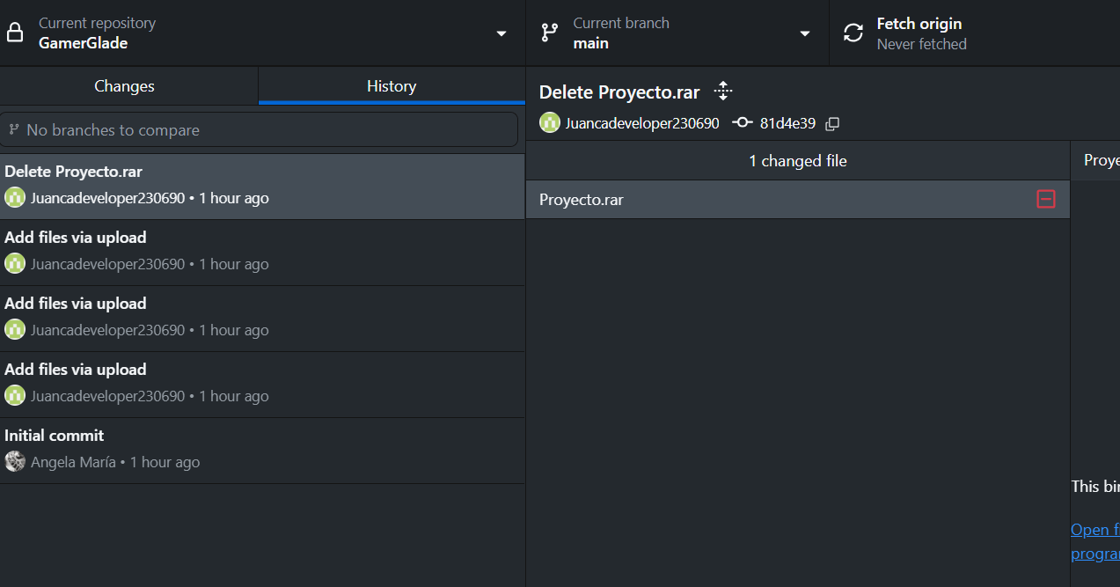Cuando termina la clonación ya tienes en tu computador la información en la carpeta que creaste, así como esta:
3. 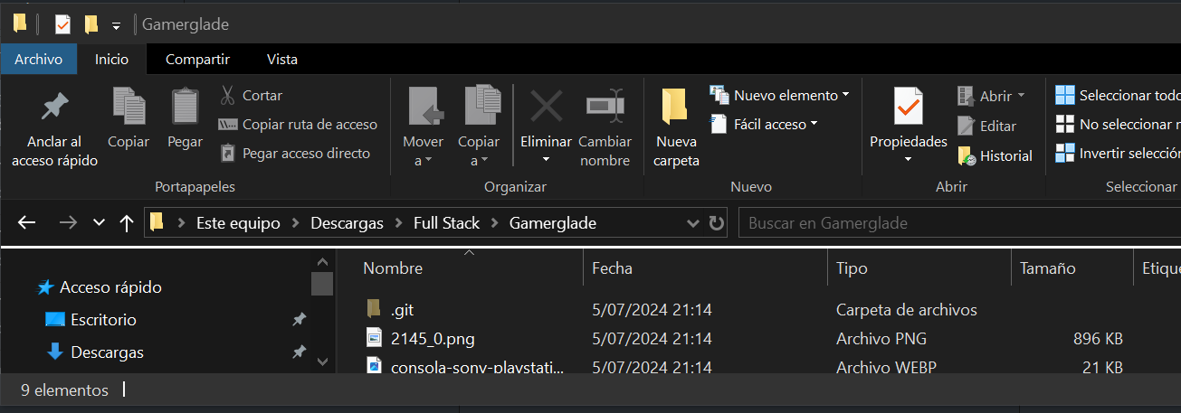Si vas a tu carpeta lo veras así.
4. En la opción “changes” va a encontrar todos los cambios que tienes y solo debe diligenciar si lo quieres el título, una corta descripción y luego ir a “commint to main” y luego a “fetch origin”.

